Università degli studi di Salerno

***Corso di Laurea in Informatica***



***PROGRAMMAZIONE WEB***

***Website Design***

***“Farmacia Store Online”***

*.*

# Studente:

##### Nome Matricola

##### Garofalo Domenico Mattia 0512110994

**Docente:**

XXXXX

*Anno Accademico: 2022/23*

Sommario

1. Obiettivo del progetto 3

2 Analisi di siti esistenti 3

3 Funzionalità del sito 4

4 Diagramma navigazionale 4

5 Layout 6

6 Tema 6

7 Scelta dei colori

8 Mappa dei contenuti 4

9 La base di dati 5

7

Farmacia Store Online

## 1. Obiettivo del progetto

*** Descrivere brevemente il sito a chi si rivolge e quali bisogni intende soddisfare ****

Il progetto si basa sulla realizzazione di una pagina web dedicata ad una farmacia online che vende medicinali e/o profumi alle erbe. La pagina renderà possibile ricercare i vari prodotti in modo semplice e veloce all’interno del sito e aggiungerli al carrello per poi offrire anche la possibilità di inserire la prescrizione del medico, che se sarà convenzionato con lo store ridurrà il costo del medicinale o dei medicinali.

# 2 Analisi di siti esistenti

*** descrivere le caratteristiche e funzionalità di uno o più siti concorrenti commercio elettronico con carrello ***

* Riportare screenshot dei siti e descrivere in dettaglio le funzionalità, evidenziandone gli aspetti che riteniamo più interessanti**

Il progetto si baserà su un sito già esistente ovvero “efarma”, una pagina web dov’è possibile visionare e acquistare facilmente medicinali e prodotti di vario genere per il benessere personale.

Img1- MENU’ DOV’E’ POSSIBILE SCEGLIERE LA CATEGORIA DA VISUALIZZARE

Img2 - FACENDO CLICC SU UN PRODOTTO SI APRIRA’ LA PAGINA CON TUTTE LE SUE SPECIFICHE

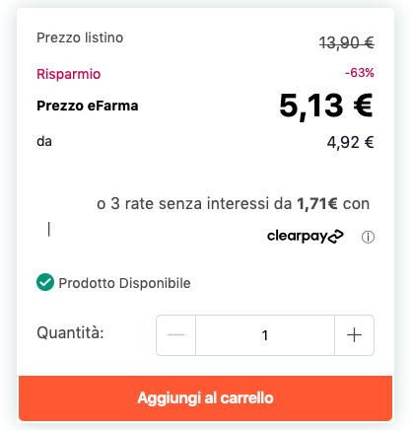

Img3 – E’ POSSIBILE AGGIUNGERE IL PRODOOTTO AL CARRELLO PER POI PASSARE ALL’ACQUISTO.

IL SITO INOLTRE EVIDENZIERA’ LO SCONTO CHE AVRA’ EVENTUALMENTE IL NOSTRO PRODOTTO.

STESSI PROCEDIMENTI SARANNO FATTI PER LA CATEGORIA DEI PROFUMI.

# 3 Funzionalità del sito

# **Una breve descrizione dei contenuti del sito e delle funzionalità a disposizione dell’utente e dell’amministratore del sito.

# Esempio: visualizzazione e ricerca catalogo prodotti, selezione prodotto, aggiunta a carrello, visualizzazione carrello, emissione ordine,… **

Il sito presenterà all’utente che intende visitare la pagina le diverse sezioni:

MEDICINALI: dove potrà scegliere il medicinale che cerca all’interno di una lista in cui sono riportati tutti i medicinali presenti nel nostro store in ordine alfabetico.

SCONTATI: questa sezione riporterà tutti i prodotti dello store che sono al momento scontati.

PROFUMI: dove potrà scegliere il profumo che cerca all’interno di una lista in cui sono riportati tutti i profumi presenti nel nostro store in ordine alfabetico.

REGISTRATO o NON REGISTRATO: quest’azione permetterà all’ utente di registrarsi in caso fosse un nuovo utente della piattaforma oppure di accedere alla propria area nel caso fosse un utente già registrato.

BOTTONE “AGGIUNGI AL CARRELLO”: l’utente con tale bottone può inserire un prodotto automaticamente nel carrello.

CARRELLO: dove l’utente potrà visionare i prodotti dello store che intende acquistare o conservare affinché non si sia deciso ad acquistare.

ACQUISTA ORA: un bottone all’interno del carrello che ha il ruolo di confermare l’acquisto dell’intero carrello che porterà alla fase di scelta delle diverse opzioni di pagamento.

# 4 Diagramma navigazionale

# 5 Layout

Pagina HOME

Bottone CATEGORIE

# 

# Bottone CARRELLO

Bottone ACCEDI

# 6 Tema (opzionale)

Non è stato scelto nessun tema specifico per questa applicazione web.

# 7 Scelta dei colori

I colori del sito saranno: ROSSO E BIANCO.

# 8 Mappa dei contenuti

# GUARDARE DIAGRAMMA NAVIGAZIONALE CHIEDERE COME FARE?????????

# 

# 9 La base di dati

DA Ampliare e mofificar?????

(Schema E-R)

* Importante:
* Tutti i dati dinamici devono essere memorizzati nel DB e viceversa, tutti i dati del DB devono essere inseriti ed aggiornati (o cancellati) dall’utente o dall’amministratore.
* Ci deve essere congruenza fra contenuto della base di dati e contenuti visualizzati. Ogni dato deve essere creato e gestito in qualche pagina del sito da qualche utente.
* ATTENZIONE AL PREZZO: quando si acquista qualcosa, il prodotto acquistato ha il prezzo memoizzato nel DB, a meno di sconti.
* Il prezzo del prodotto è soggetto a variazioni nel tempo. Memorizzare sempre insieme ad ogni ordine il prezzo di acquisto. Osservare con attenzione come sono fatti scontrini e fatture.